Tugas mingguan ke-10
Nama : Silfiana Dwi Nabiilah
NIM : 221344028
Kelas : 2A TNK
Mata Kuliah : Mikroprosesor dan Interface
Dosen : Bapak Ferry Satria, BSEE., M.T.
Ibu Rahmawati Hasanah. S.ST., M.T.

- Metode Pembagian dengan Pengurangan Berulang
Pengulangan dilakukan berulang kali hingga nilai dari bilangan yang dibagi lebih kecil dari pembaginya. Metode ini dianjurkan untuk menggunakan bilangan desimal untuk hasil yang sesuai, namun bila memang ingin melakukan pembagian heksadesimal hal tersebut dapat dilakukan dengan mengganti tipenya.
Terdapat syarat pada metode ini yaitu nilai pembilang atau yang disebut nilai Yang Dibagi (YD) harus lebih besar sama dengan nilai penyebutnya atau yang disebut nilai Pembagi (P). Secara matematis syaratnya ditulis sebagai berikut:
$$\frac{YD}{P} harus bernilai YD≥Pembagi$$
Contoh:
$\frac{82}{7}=11 dengan sisa bagi 5$, maka langkahnya:
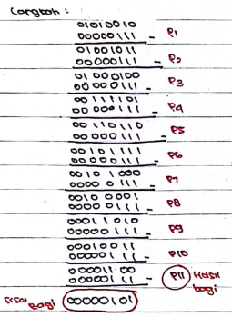
Pada dikarenakan bahasa komputer hanya bisa membaca angka dalam bit, maka langkah pertama adalah menuliskan nilai 82 dan 7 dalam bentuk bit. Setelah itu mengurangi nilai 82 dengan 7 sampai dengan nilai sisa bagi nya kurang (<) dari 7. Pada contoh soal ini nilai hasil baginya adalah 11 yang dituliskan dengan P11 (Pengurangan ke-11) dan nilai sisa bagi nya adalah 5 yang dituliskan dengan 00000101.
Contoh programnya:
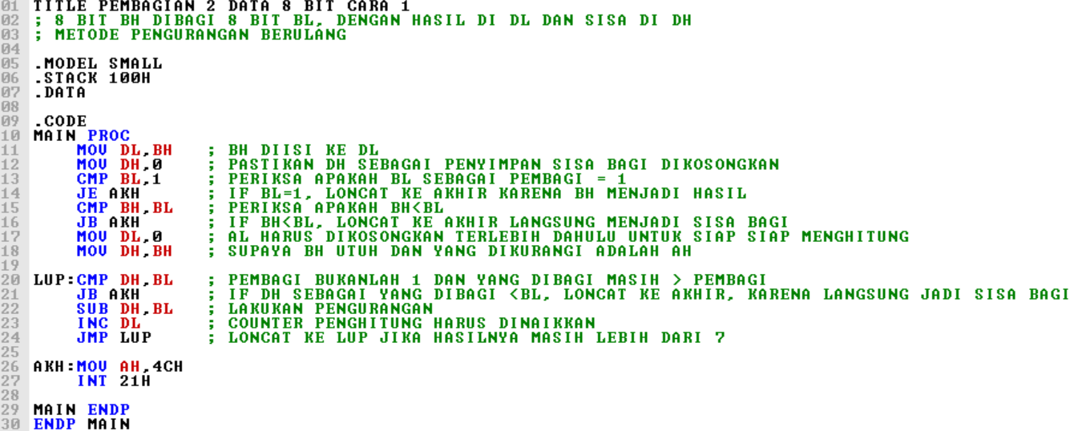
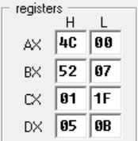
Disini saya memasukkan nilai 87 dalam bentuk HD yaitu 52 pada register BH sebagai pembilang dan memasukkan nilai 7 dalam bentuk HD yaitu tetap 7 pada register BL sebagai pembagi. Hasilnya dapat dilihat pada register DH sebagai sisa baginya yaitu 5 dan pada register DL sebagai hasil baginya yaitu 0B atau 11 dalam desimal.
- Metode Pembagian dengan Pengurangan Berulang Cepat
Hampir sama dengan metode pertama, hanya saja pada metode ini menggunakan tambahan suatu perintah yaitu Shift atau dengan cara menggeser nilai pembaginya. Untuk hasilnya akan sama namun dengan langkah yang lebih efisien.
Contoh:
$\frac{82}{7}=11 dengan sisa bagi 5$, maka langkahnya:
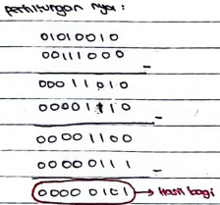
Pada metode ini nilai pembaginya di geser ke arah kiri SHL sebanyak 3 kali sehingga nilainya menjadi 56 dalam desimal. Hasil bagi nya sama dengan contoh metode pertama.
Contoh program:
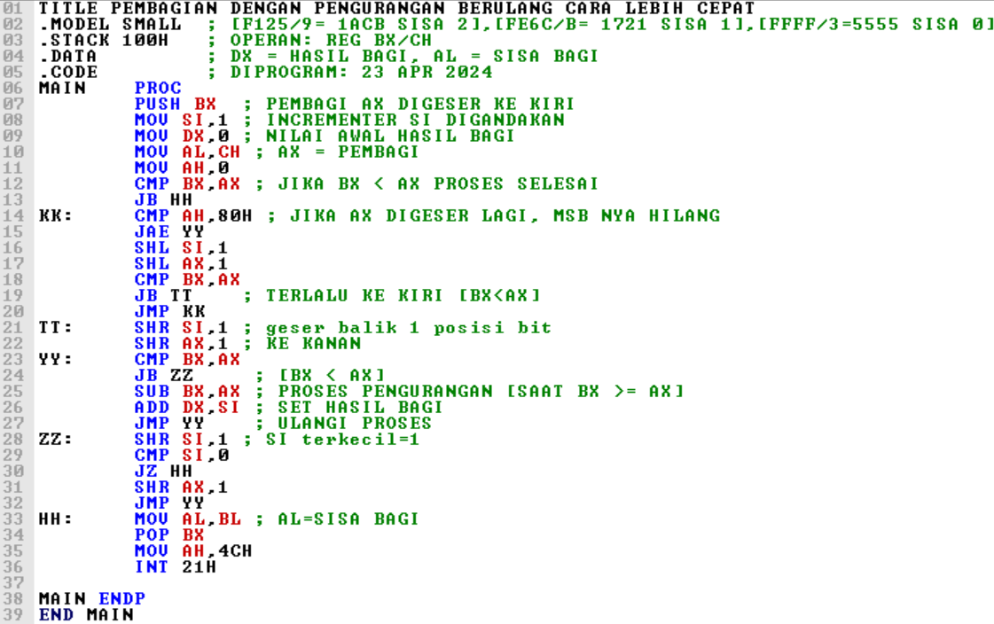
- Program Seleksi Data
a) Desimal → Oktal
Konsep dari penggonversian bil.Desimal → Oktal ialah dengan melakukan operasi pembagian terlebih dahulu dengan nilai 8, proses ini dilakukan berulang kali hingga data yang dibagi tidak bisa dibagi lagi.
Contoh : 15₍₁₀₎ = 17₍₈₎
15 Sisa = 7
8
:
1
b) Oktal → Desimal
Konsepnya ialah dengan melakukan operasi perkalian terhadap nilai yang akan diknversi dengan 8^{N}. N disini merupakan jumlah bit (dari data yang dikonversi) dikurangi 1. Kemudian hasil perkaliannya dikalikan dengan perkalian yang lainnya.
Misal : ABCD₍₈₎
(((((𝐴 × 8) + 𝐵) × 8) + 𝐶) × 8) + 𝐷
Contoh : 15₍₈₎ = 13₍₁₀₎
5 × 8⁰ = 5₍₁₀₎
1 × 80 = 8(10)
+
13(10

